**МИНИСТЕРСТВО ОБРАЗОВАНИЯ И НАУКИ РОССИЙСКОЙ ФЕДЕРАЦИИ**

**ФЕДЕРАЛЬНОЕ ГОСУДАРСТВЕННОЕ АВТОНОМНОЕ ОБРАЗОВАТЕЛЬНОЕ УЧРЕЖДЕНИЕ ВЫСШЕГО ОБРАЗОВАНИЯ**

**«Санкт-Петербургский национальный исследовательский университет  
 информационных технологий, механики и оптики»**

**Факультет:** «Информационных технологий и программирования»

**Кафедра:** «Информационных систем»

**Дисциплина:**

«Методы оптимизации»

**Лабораторная работы №2**

**Выполнили студенты группы № M33071:**

*Щагина Анастасия Сергеевна*

*Ципко Алина Алексеевна*

**Проверила:**  
*Москаленко Мария Александровна*

САНКТ -ПЕТЕРБУРГ  
2020

**Тестирование реализованных алгоритмов на заданных функциях:**

|  |  |  |  |  |  |  |  |  |  |  |  |
| --- | --- | --- | --- | --- | --- | --- | --- | --- | --- | --- | --- |
| Покоординатный спуск | | | | | | | | | | | |
| F(x) | x1 | x2 | (x3) | (x4) | x1 min | x2 min | (x3 min) | (x4 min) | f(x1, x2, (x3, x4)) | Eps. | Итерации |
| 1 | 3,0 | -1,0 |  |  | 0,9999091690 | 0,9998181649 |  |  | 0,000000008253562 | 0,0000000001 | 3135 |
| 2 | 3,0 | 0,5 |  |  | 0,9999985282 | 0,9999955328 |  |  | 0,000000000004487 | 0,0000000001 | 48 |
| 3 | 3,2 | -1,0 |  |  | 2,9999865985 | 0,4999967573 |  |  | 0,000000000028897 | 0,0000000001 | 98 |
| 4 | 1,0 | 1,0 | 1,0 | 1,0 | 0,0006214630 | -0,0006184676 | 0,0051303925 | 0,0051303925 | 0,000000018150891 | 0,0000000001 | 1908 |

**F1**

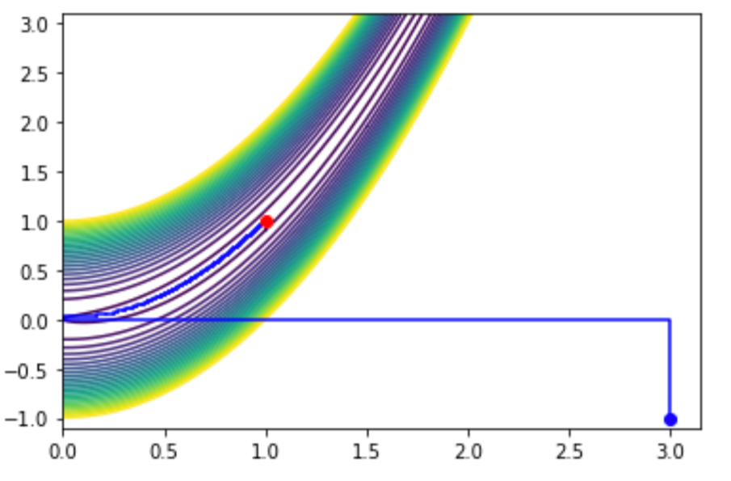

**F2**

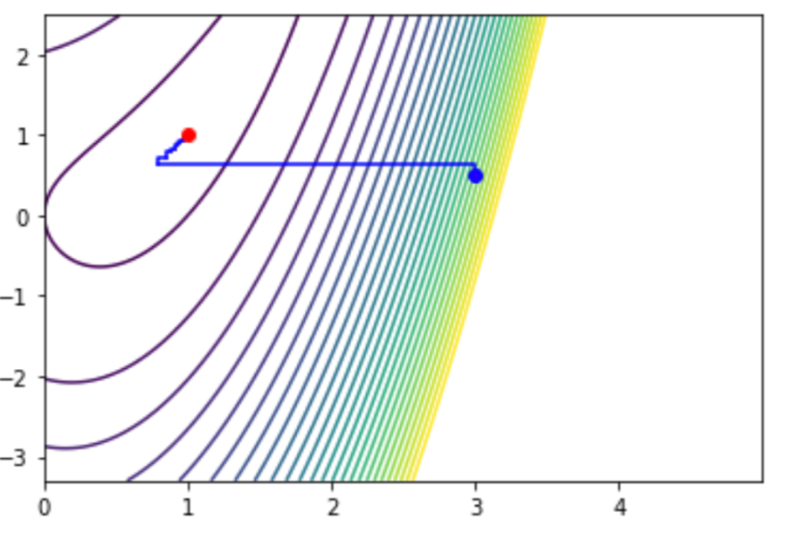

**F3**

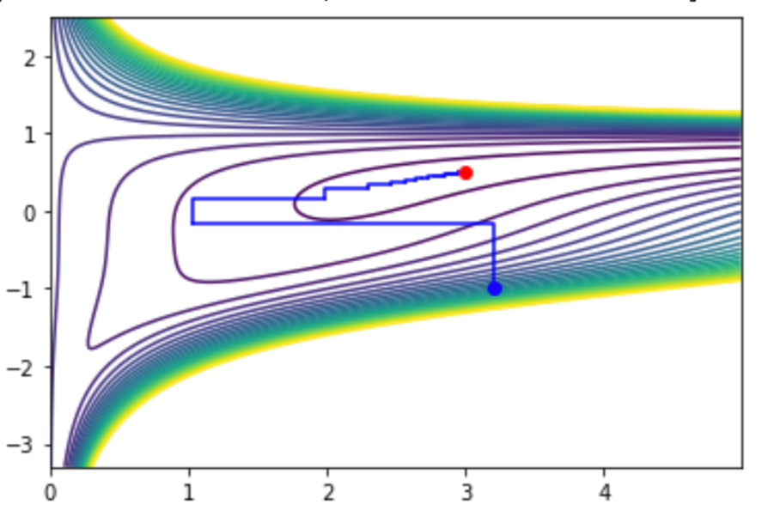

|  |  |  |  |  |  |  |  |  |  |  |  |
| --- | --- | --- | --- | --- | --- | --- | --- | --- | --- | --- | --- |
| Наискорейший спуск | | | | | | | | | | | |
| F(x) | x1 | x2 | (x3) | (x4) | x1 min | x2 min | (x3 min) | (x4 min) | f(x1, x2, (x3, x4)) | Eps. | Итерации |
| 1 | 3,2 | -1,0 |  |  | 1,00 | 1,00 |  |  | 0,000000006973946 | 0,0001 | 8695 |
| 2 | 3,0 | 0,5 |  |  | 0,99 | 0,98 |  |  | 0,000075086152863 | 0,0100 | 30 |
| 3 | 2,2 | -1,8 |  |  | 3,23 | 0,54 |  |  | 0,010739946978303 | 0,0100 | 1197 |
| 4 | 1,2 | 1,0 | 0,3 | 1,0 | 0,00 | 0,00 | 0,01 | 0,01 | 0,000000314246522 | 0,0001 | 747 |

**F1**

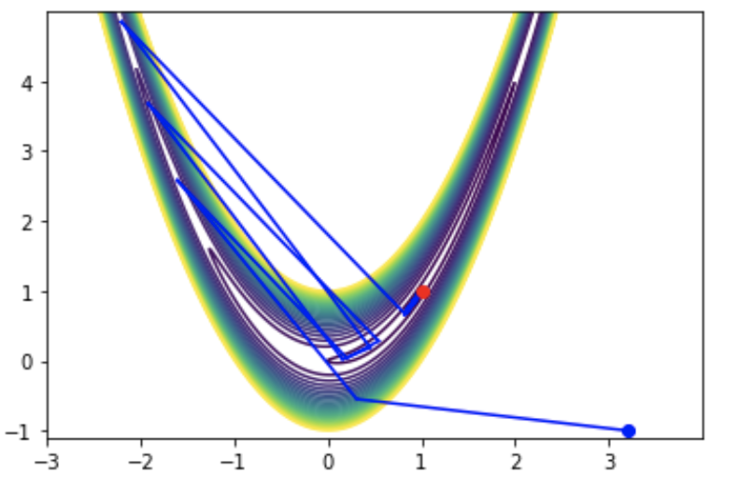

**F2**

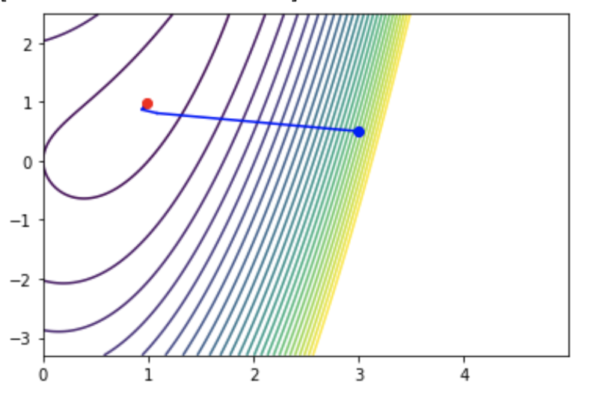

**F3**

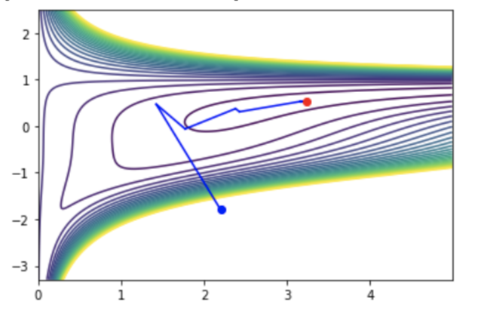

|  |  |  |  |  |  |  |  |  |  |  |  |
| --- | --- | --- | --- | --- | --- | --- | --- | --- | --- | --- | --- |
| Овражный градиент | | | | | | | | | | | |
| F(x) | x1 | x2 | (x3) | (x4) | x1 min | x2 min | (x3 min) | (x4 min) | f(x1, x2, (x3, x4)) | Eps. | Итерации |
| 1 | 4,0 | -2,0 |  |  | 1,00108680 | 1,00217934 |  |  | 1,183213871E-06 | 0,00001 | 24 |
| 2 | 8,0 | 8,0 |  |  | 1,00000466 | 1,00001120 |  |  | 2,526509003E-11 | 0,00010 | 9 |
| 3 | 1,0 | -1,9 |  |  | -1,20382887 | 1,53356758 |  |  | 1,386451676E+00 | 0,01000 | 4 |
| 4 | 1,2 | 1,0 | 0,3 | 1,0 | 0,04781487 | -0,0550789 | -0,03660772 | -0,03627446 | 5,534222928E-04 | 0,00010 | 12 |

**F1**

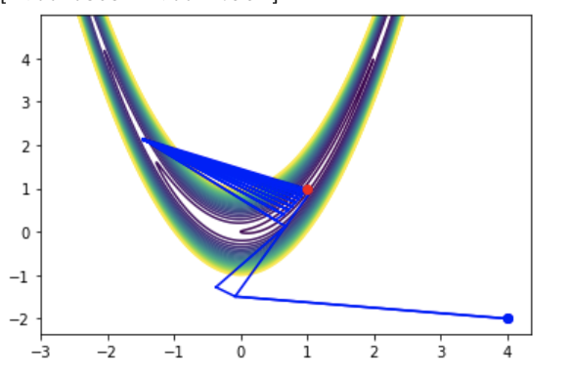

**F2**

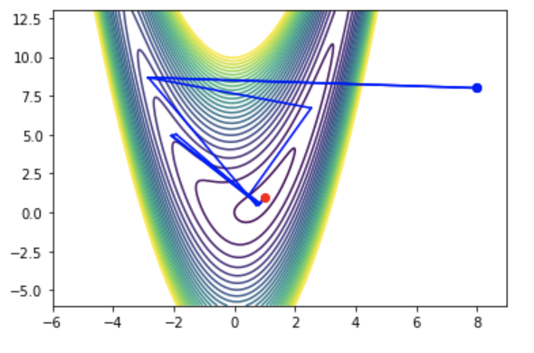

**F3**

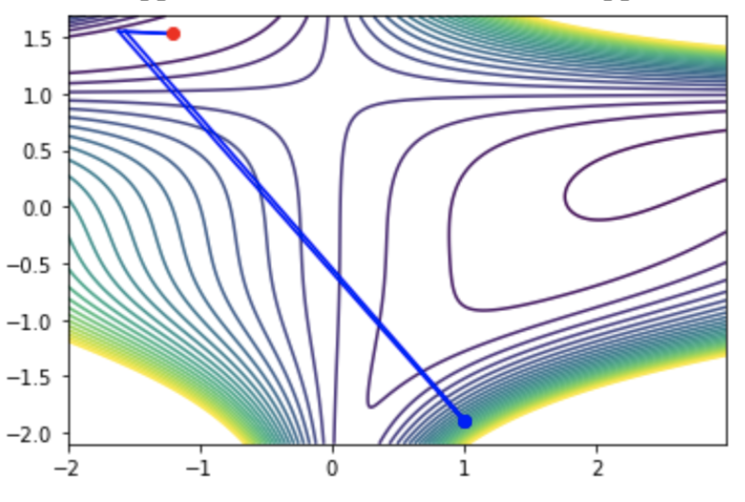

|  |  |  |  |  |  |  |  |  |  |  |  |
| --- | --- | --- | --- | --- | --- | --- | --- | --- | --- | --- | --- |
| Проекционный градиент | | | | | | | | | | | |
| F(x) | x1 | x2 | (x3) | (x4) | x1 min | x2 min | (x3 min) | (x4 min) | f(x1, x2, (x3, x4)) | Eps. | Итерации |
| 1 | 3,0 | 1,2 |  |  | 1,12156341 | 1,25906716 |  |  | 0,0149128449297 | 0,0001 | 46 |
| 2 | 5,0 | 5,0 |  |  | 1,02385387 | 1,06189890 |  |  | 0,000754570217691 | 0,0001 | 27 |
| 3 | 2,0 | -2,0 |  |  | 2,68969257 | 0,40535561 |  |  | 0,0229875445689 | 0,0001 | 10 |
| 4 | 2,0 | -2,0 | 4,0 | 5,0 | 0,01329612 | -0,0071071 | 0,06846262 | 0,07225918 | 0,0006616120031 | 0,0001 | 36 |

**F1**

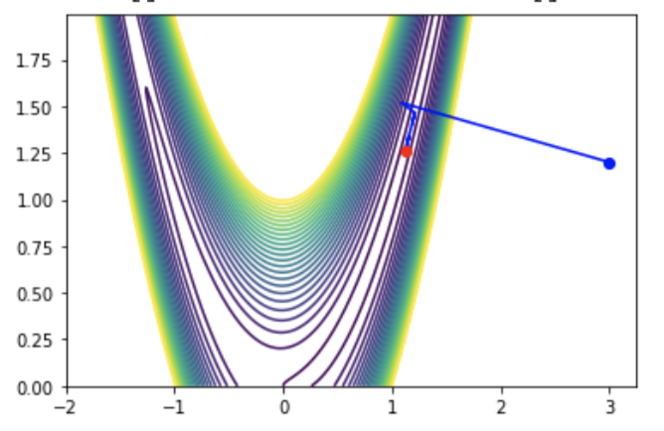

**F2**

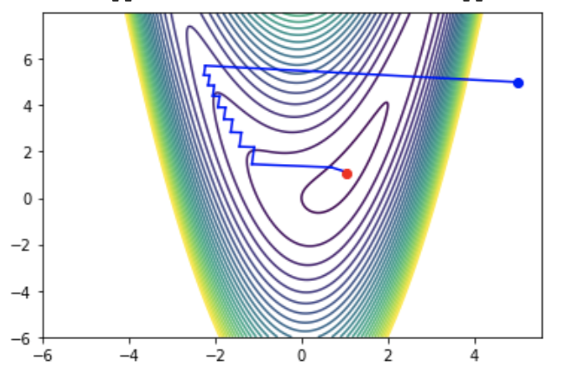

**F3**

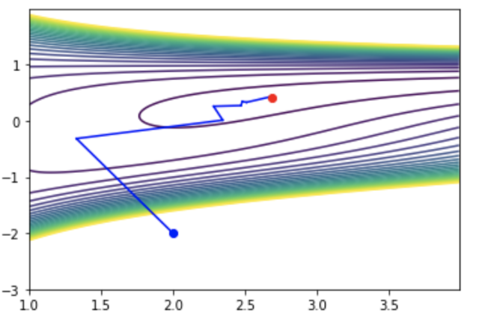

|  |  |  |  |  |
| --- | --- | --- | --- | --- |
| Метод Брендта с производной | | | | |
| a | b | iters | Eps. | lg(eps) |
| 0 | 10 | 8 | 0,1 | -1 |
| 0 | 10 | 12 | 0,01 | -2 |
| 0 | 10 | 15 | 0,001 | -3 |
| 0 | 10 | 18 | 0,0001 | -4 |
| 0 | 10 | 22 | 0,00001 | -5 |
| 0 | 10 | 25 | 0,000001 | -6 |
| 0 | 10 | 28 | 0,0000001 | -7 |
| 0 | 10 | 32 | 0,00000001 | -8 |
| 0 | 10 | 35 | 0,000000001 | -9 |

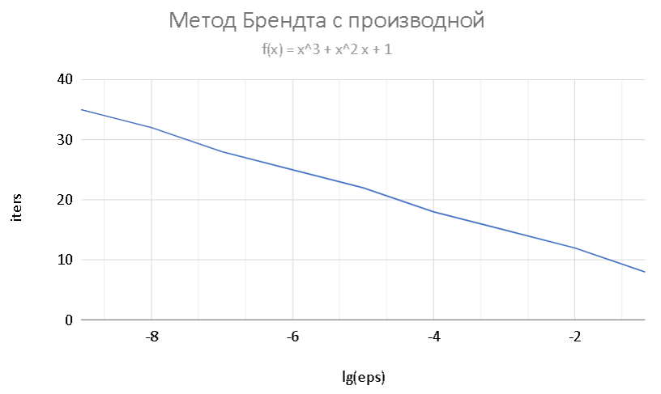

**Графики зависимости количества итераций от выбранной точности:**

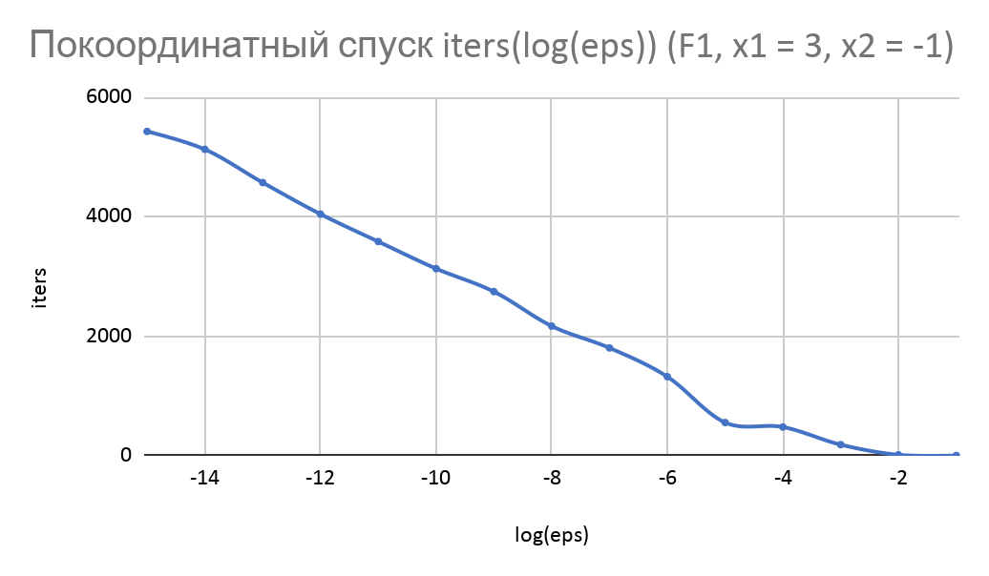

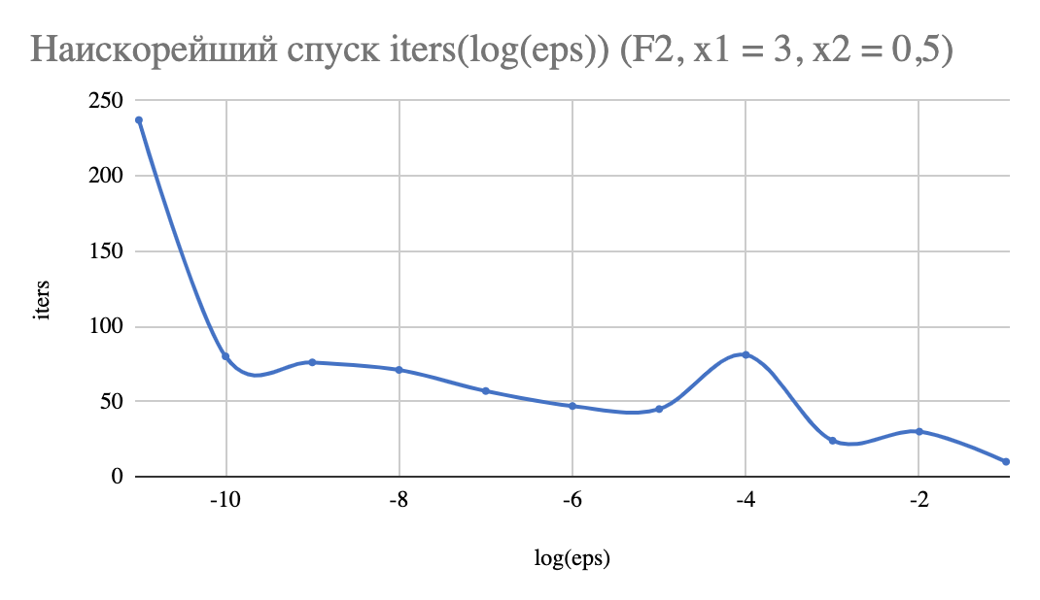

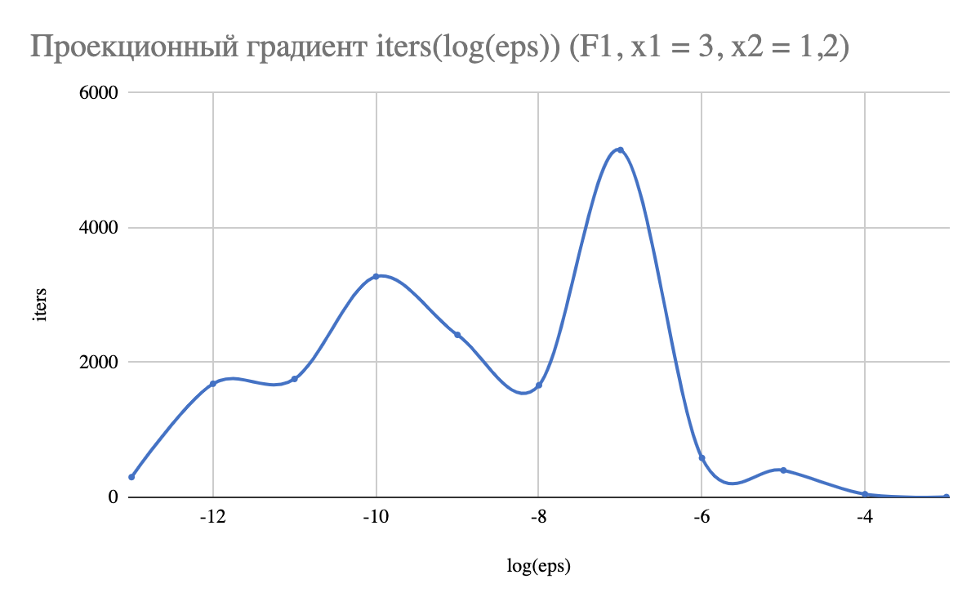

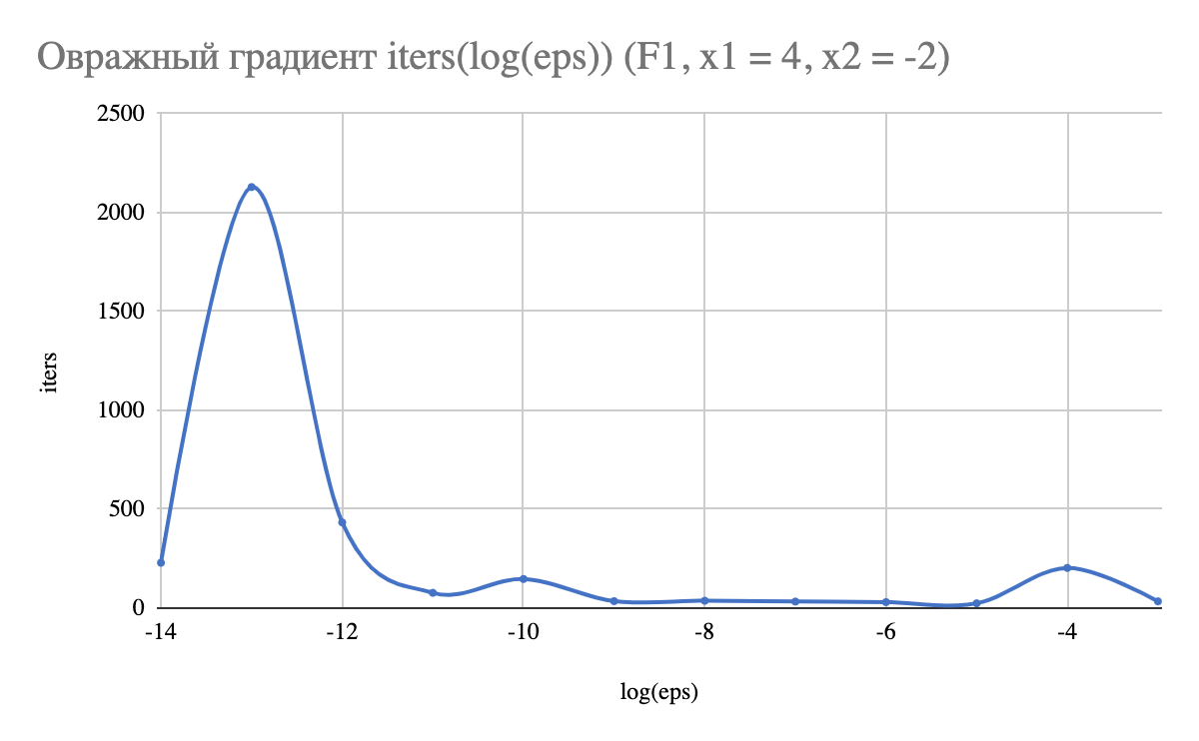

**Графики зависимости количества итераций от начального приближения:**

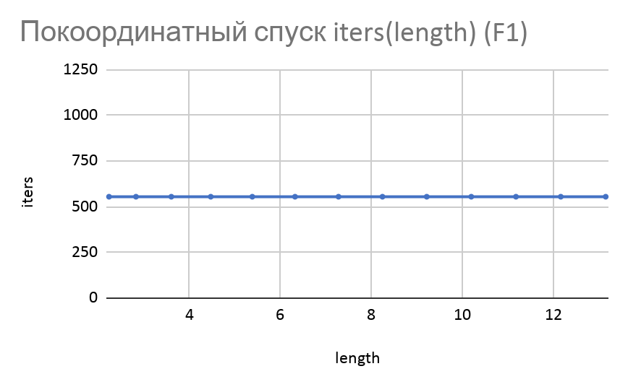

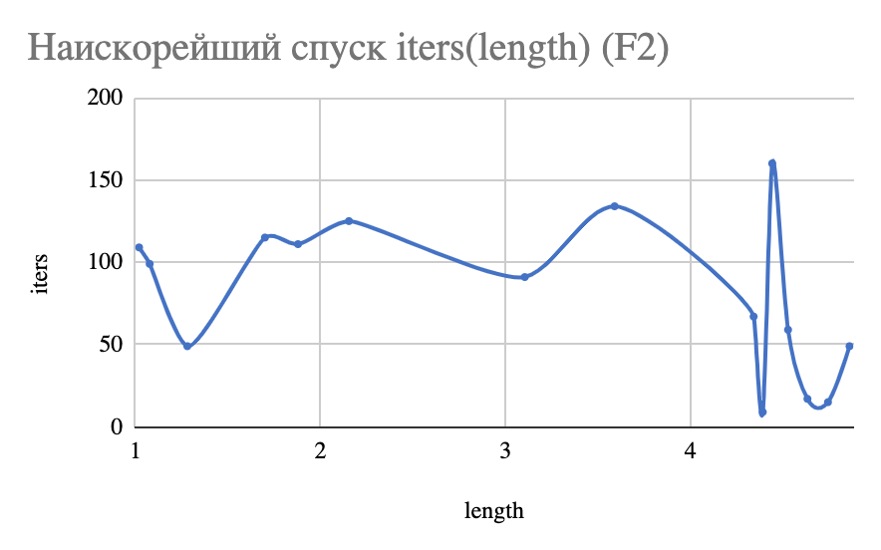

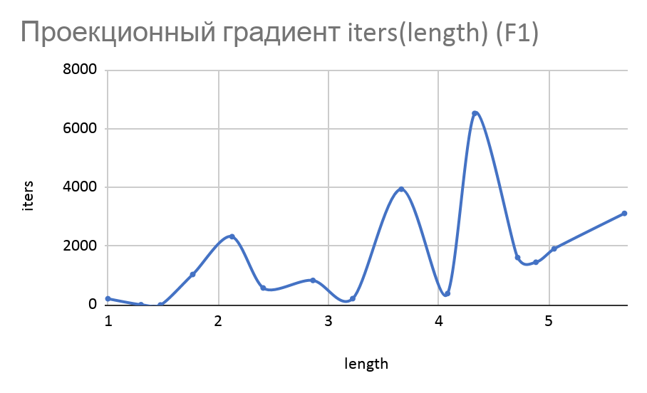

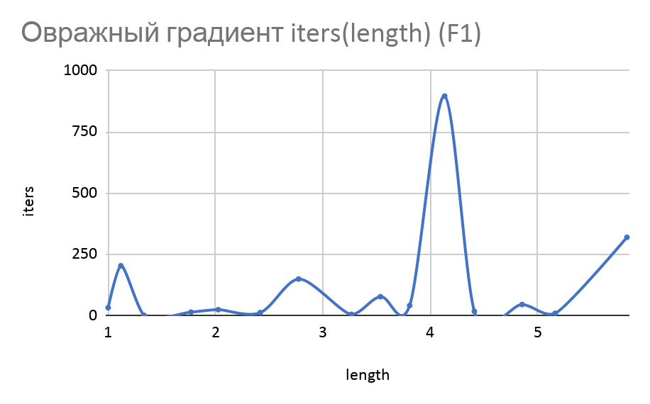

**Выводы:**

**Метода Брендта:**

**"+":**

* **Линейная скорость сходимости вблизи точки минимума**
* **Построение кубической аппроксимации по значениям функции в трех точках и значению производной в одной из них или по значениям функции и производной в двух точках**

**"-":**

* **Возможна медленная сходимость на начальных итерациях**

**Покоординатный спуск**

**"+":**

* **Не вычисляется производная**
* **Простота выбора направления: Только в направлении одной из осей**
* **Используется на сверхбольших пространствах**

**"-":**

* **Огромное количество маленьких шагов, за счет того что напраление выбирается только вдоль одной оси**
* **Возможность застревания в промежуточной точке**

**Наискорейший спуск**

**"+":**

* **Поиск происходит меньшими шагами**

**"-":**

* **Можно найти только локальный экстремум функции**
* **Скорость сходимости зависит от точности вычисления градиента**

**Проекционный градиент**

**"+":**

* **Быстрая сходимость**

**"-":**

* **Вычисление точки на ограничивающую плоскость**

**Овражный градиент:**

**"-":**

* **Скорость сходимости сильно зависит от выбора шага**

**Работа всех алгоритмов зависит от функции, начального приближения и точности. Зависимость от расстояния в случае обычной функции похожа на экспоненциальную, разве что у градиентных методов есть “впадины”, которые, вероятно, появляются из-за сочетания особенностей функции и точки начального приближения.**

**На графиках покоординатного метода видно, что отрезки релаксационной последовательности параллельны осям координат. Покоординатный метод является более экономным к ресурсам, но при этом медленнее сходится, по графикам заметно, что покоординатный метод требует значительно больше итераций, чем метод наискорейшего спуска. При этом на каждой итерации он обращается к оракулу для вычисления лишь одной производной, в то время как наискорейший метод вычисляет полный градиент и к тому же дополнительно обращается к оракулу для вычисления шага.**

**В реализации градиентных методов использовался метод Брента с производной. Конкретно, метод использовался для нахождения оптимального размера шага по антиградиенту.**

**Метод овражного градиента сходится быстрее других, благодаря изменяющейся длине шага, которую мы настраиваем на каждой итерации.**